02.03.2020г. на отделении «ОиПП» проведены классные часы
в группе Р2.
Тема классного часа: «Женский День».

Международный женский день - праздник, отмечаемый в ряде стран как «женский день».
Смысл, вкладываемый в это определение, варьируется от дня борьбы женщин за гражданские и социальные права до дня почитания всех женщин.

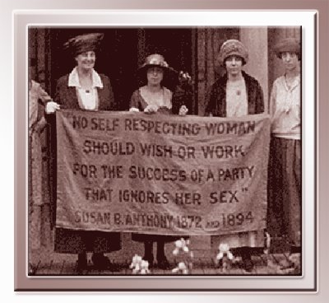

Традиция отмечать Международный женский день 8 марта была положена демонстрацией, которую провели в этот день 1857 года работницы текстильной промышленности и фабрик по пошиву одежды в Нью-Йорке в знак протеста против ужасных условий труда и низкой заработной платы.
Они требовали сокращения рабочего дня, улучшения условий работы, равную с мужчинами заработную плату.
Работали в то время женщины до 16 часов в сутки, получая за свой труд гроши.

02.03.2020г. на отделении «ОиПП» проведены классные часы
в группе Р2.
Тема классного часа: «Творчество М.Цветаевой».

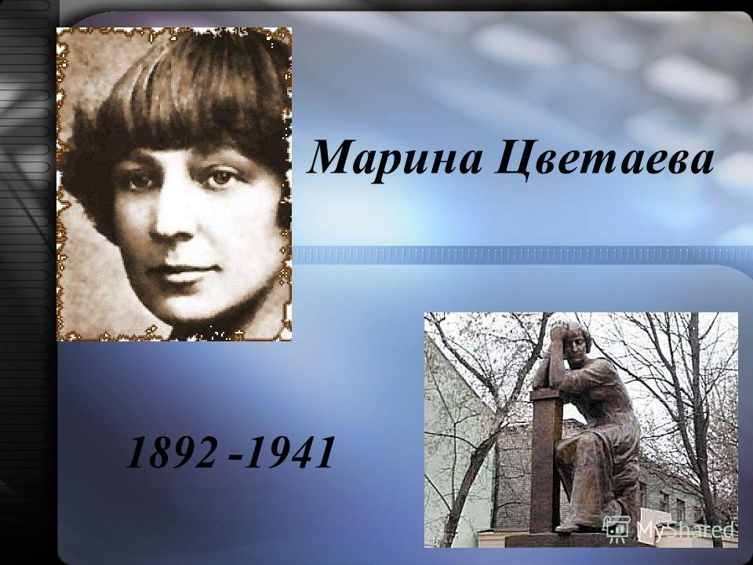

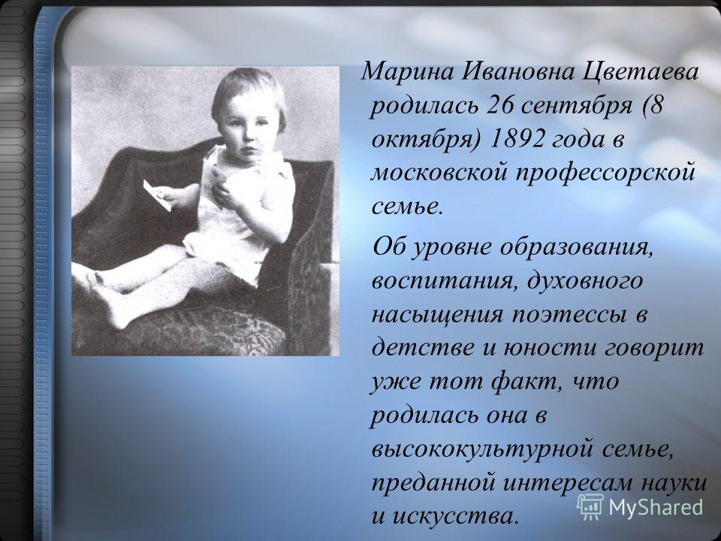

02.03.2020г. на отделении «ОиПП» проведены классные часы
в группе Р2.
Тема классного часа: «Международный День театра».

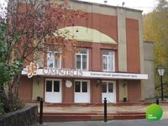
Златоустовский государственный драматический театр «Омнибус» - старейший на Южном Урале.
Став к этому времени не только промышленным, но и культурным центром региона, Златоуст испытал на себе влияние процессов, общих для культурной жизни России первой половины XIX, — времени активного развития и роста популярности театрального искусства. Повсюду на смену крепостному театру приходили «вольные» труппы: государственные театры, формировавшиеся в основном в столицах, и частные антрепризы, возникавшие по всей стране и охватывавшие гастрольными путями наиболее развитые регионы России. Именно гастрольным труппам, а также любительским театральным объединениям Златоуст обязан интересом к сценическому искусству. Спектакли давались заезжими гастролерами или ставились местными любителями театра в здании Арсенала или часового завода, расположенными в центральной части Златоуста — вблизи Городской площади. Но первый и уже официально профессиональный театр появился в городе лишь в первые годы советской власти.
02.03.2020г. на отделении «ОиПП» проведены классные часы
в группе Р2.
Тема классного часа: «Аллея Славы Иванов П.М.».

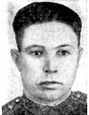
ИВАНОВ Петр Михеевич
Родился 19 Октября 1913 года в деревне Самородово Бежецкого района Тверской области, в семье крестьянина.
Окончил 7 классов и школу фабрично - заводского ученичества при заводе им. Ленина в городе Златоусте ( в 1932 году ).
Работал токарем. С 1933 года в рядах Красной Армии.
В 1934 году окончил 1-ю военную авиационную школу пилотов в Севастополе. Служил в частях истребительной авиации, командовал эскадрильей.

Данное мероприятие провела библиотекарь Коваленко Л.Н.
Во время проведения классного часа использовались такие методы как: показ презентации.

